**BURSA ULUDAĞ ÜNİVERSİTESİ**

**EĞİTİM BİLİMLERİ ENSTİTÜSÜ**

**FR 1.1.4_03**

**EĞİTİM BİLİMLERİ ANABİLİM DALI PDR DOKTORA DERS PROGRAMI**

**2**

**024-2025 EĞİTİM-ÖĞRETİM YILI BAHAR YARIYILI HAFTALIK DERS PROGRAMI**

**Ders**

**D.Kodu**

**Dersin Adı**

**Öğretim Üyesi**

**Derslik**

**Pazartesi**

**Salı**

**Çarşamba Perşembe**

**Cuma**

**Cumartesi**

**Türü**

**Z**

**T**

**T**

**U**

**L**

**AKTS**

**4**

**RPD6132 İLERİ NİTEL ARAŞTIRMA**

**YÖNTEMLERİ**

**Prof. Dr. Selahatti Turan**

**10.30-12.50**

**KARİYER DANIŞMANLIĞI**

**KURAM**

**Z**

**T**

**6**

**14.40-17.00**

**RPD6102 VE UYGULAMALARI**

**RPD6124 YAPISAL EŞİTLİK**

**MODELLEMELERİ**

**RPD6110 ÇOCUKLARLA PSİKOLOJİK**

**DANIŞMA**

**ERGENLERLE PSİKOLOJİK**

**RPD6122 DANIŞMA**

**RPD6120 BİLİMSEL ARAŞTIRMA VE**

**YAYINLAMA**

**Prof. Dr. Rahşan Siviş Çetinkaya**

**Prof.. Dr. Nuran Bayram**

**S**

**S**

**T**

**T**

**4**

**4**

**08.00-09.35**

**10.30-12.00**

**13.00-14.35**

**13.00-14.35**

**Prof. Dr. Nagihan Oğuz-Duran**

**Prof. Dr. Nagihan Oğuz-Duran**

**Prof. Dr. Jale Eldeleklioğlu**

**Prof. Dr. Figen Akça**

**S**

**T**

**4**

**RPD6112 GESTALT TERAPİ**

**RPD6104 PSİKOLOJİK DANIŞMA ꢀKURAMLDoç. Dr. Ömer Faruk Kabakçı**

**S**

**Z**

**T**

**T**

**4**

**6**

**13.00-14.35**

**14.40-17.00**

Revizyon No/Tarih:0

S:2/1

İlk Yayın T.: 08/06/2020

Web sitemizde yayınlanan son versiyonu kontrollü dokümandır.

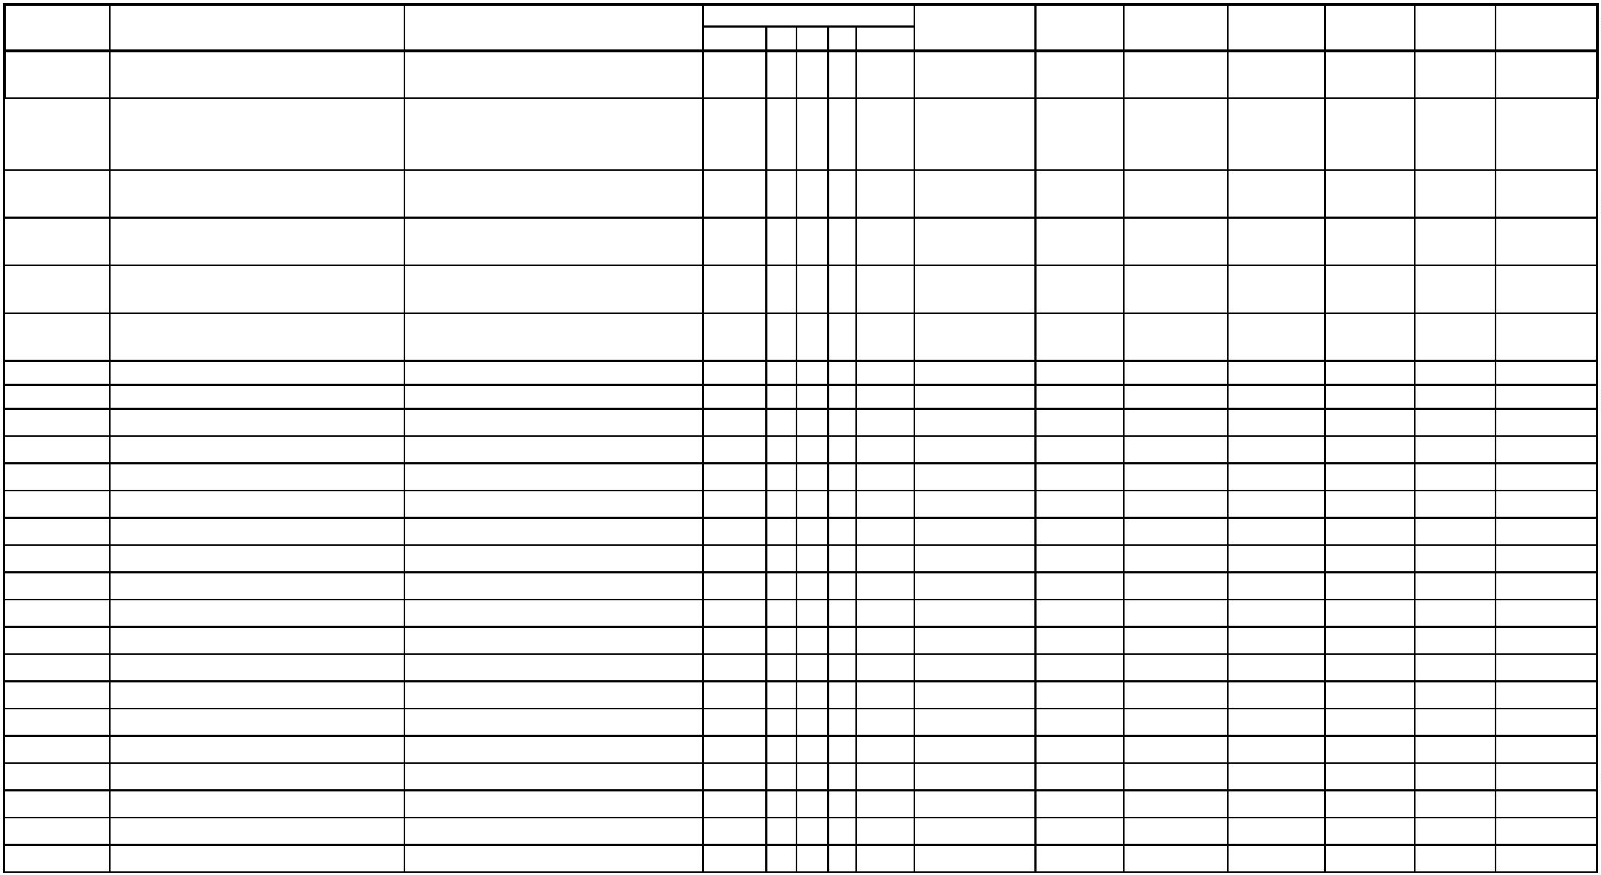

Revizyon No/Tarih:0

S:2/2

İlk Yayın T.: 08/06/2020

Web sitemizde yayınlanan son versiyonu kontrollü dokümandır.